Comprensión lectora N°4 4° básico:
¿Quién le pone el cascabel al gato?
Esopo
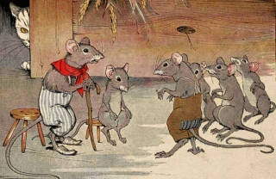

Habitaban unos ratoncitos en la cocina de una casa cuya dueña tenía un hermoso gato, tan buen cazador, que siempre estaba al acecho. Los pobres ratones no podían asomarse por sus agujeros, ni siquiera de noche. No pudiendo vivir de ese modo por más tiempo, se reunieron un día con el fin de encontrar un medio para salir de tan espantosa situación. - Atemos un cascabel al cuello del gato – dijo un joven ratoncito -, y por su tintineo sabremos siempre el lugar donde se halla. Tan ingeniosa proposición hizo revolcarse de gusto a todos los ratones, pero un ratón viejo dijo con malicia: - Muy bien, pero, ¿quién de ustedes le pone el cascabel al gato? Nadie contestó. Es más fácil decir las cosas que hacerlas.

Responde:
a. ¿Qué tipo de texto es el que acabas de leer? ¿Cómo lo sabes? _____________________________________________________________________________________
b. ¿Qué problema tenían los ratones? _____________________________________________________________________________________
c. ¿Qué decidieron hacer los ratones para resolver su problema? _____________________________________________________________________________________
d. ¿Se resolvió al final el problema? ¿Por qué? _____________________________________________________________________________________
e. ¿Qué solución se te ocurre a ti? _____________________________________________________________________________________
f. ¿Qué nos enseña este texto? _____________________________________________________________________________________
g. Dibuja cómo se vería el gato con el cascabel puesto.

